BREVET DE TECHNICIEN SUPÉRIEUR

TRAITEMENTS DES MATÉRIAUX

SCIENCES Physiques APPLIQUÉES

Sous-épreuve spécifique à chaque option

Option A : Traitements Thermiques

- U4.3A -

SESSION 2023

Durée : 2 heures

Coefficient : 2

CORRIGÉ

Exercice 1 – Généralités sur la nitruration – 11 points

 | Réponses | Barème | Total
1.1. | 1.1.a. Nitruration gazeuse (conventionnelle ou basse pression)  Nitruration ionique  Nitruration en bains de sels | 2x0,5 | 3
 | 1.1.b. T_{max} = 590°C pour rester dans le domaine ferritique | 2x0,5
 | 1.1.c. Il n’est pas nécessaire de tremper une pièce après nitruration car l’augmentation de dureté est obtenue par la précipitation des nitrures. | 2x0,5
1.2. | 1.2.a. Pour la réaction (1)  enthalpie standard de réaction : ΔrH° = - 21,8×10³ J.mol⁻¹  entropie standard de réaction : ΔrS°₁ = - 93,4 J.mol⁻¹.K⁻¹  D’où la formule proposée pour ΔrG° | 1  1  0,5 | 4
 | 1.2.b. A 298K : Δ_{r}G°₁ = 6 033 J.mol⁻¹  K₁ = 8,76.10⁻² | 1
 | 1.2.c. La réaction étant exothermique, elle sera défavorisée par une augmentation de température donc la stabilité du nitrure diminue quand la température augmente. | 0,5
1.3. | 1.3.a. Pour les deux équilibres, l’expression de K est la même puisque ces équilibres mettent en jeu deux solides (a = 1) et un gaz (a = P(N₂)/P°) : $K=\frac{P°}{P_{N_{2}éq}}$ | 2 x 0.5 | 4
 | 1.3.b. A pression atmosphérique, P(N₂) = 0,80 bar  donc Q = 1/0,80 = 1,25 > K₁ donc évolution spontanée dans le sens de la dissociation du nitrure : Fe₄N n’est pas stable thermodynamiquement à pression atmosphérique | 1
 | 1.3.c. Δ_{r}G° = - RT Ln K = RT Ln P(H₂) | 0,5
 | 1.3.d. Si la pression P_{N2éq} d’un nitrure est plus petite, cela signifie que le Δ_{r}G° de sa réaction de formation sera aussi plus petit  donc que sa constante d’équilibre sera plus grande, donc qu’il sera plus stable. le nitrure présentant le plus petit Δ_{r}G° est le plus stable,  donc $γ$‘ est le plus stable. | 0,5  0,5  0,5

Exercice 2 – Cristallographie d’une couche de nitruration – 9 points

 | Réponses | Barème | Total
2.1 | Formule de Planck : E = h c /λ  E = 6,62 x 10⁻³⁴ x 3,00 x 10⁸ / (0,1789 x 10⁻⁹ ) = 6,62 x 10⁻¹⁵ J  E = 6930 eV = 6,93 keV  Ce qui correspond à l’élément cobalt | 1,5 | 1,5
2.2 | 2.2.a : fer Fe ; carbone C ; chrome Cr ; molybdène Mo ; vanadium V | 1,25 | 2,25
 | 2.2.b : 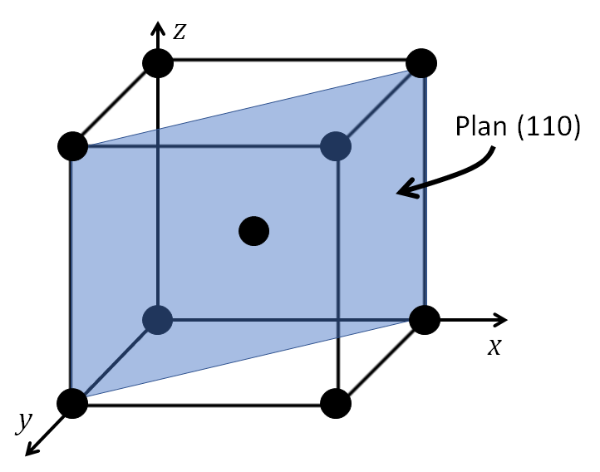 | Maille 0,5  Plan 0,5
2.3. | 2.3.a. L’atome d’azote N occupe le site octaédrique au centre de la maille CFC du fer. | 0,5 | 1,75
 | 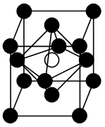  2.3.b. Maille :  Fe  N  Formule chimique :  n(Fe) = 8*1/8 + 6*1/2 = 4 n(N) = 1 soit Fe₄N | 0,5  0,25 x 2  0,25
 | 2.3.c. Les atomes sont tangents selon a :  a = 2R(Fe) + 2R(N) = 2*126 + 2*65 = 382 pm | 0,5
2.4 | 2.4.a. A la suite de la nitruration, les nitrures ont remplacé la ferrite en surface. Donc les raies correspondantes à la ferrite ont quasiment disparu et de nouvelles raies correspondantes aux nitrures de fer sont apparues. | 0,5 | 3,5
 | 2.4.b Raie n°1 Raie n°2  $2θ$ (en °) 48 56  $θ$ (en °) 24 28  $d_{hkl}$ (en nm) 0,2199 0,1905  $a$ (en nm) 0,381 0,381 | Lignes 1 et 2  2 X 0,25
 | 2.4.c. Retrouver les valeurs de $d_{hkl}$ + unité | 0,5 +0,25
 | 2.4.d. Calculer les valeurs de a + unité | 0,5+0,25
 | 2.4.e. $\overline{a}$ = 0,381 nm  Ce résultat est proche de celui calculé à la question 1.4.c. | 0,25  0,25

